ИГРЫ СО ЗВУКАМИ

Предложенные игры со звуками развивают слух, внимательность, усидчивость, память. Мамы и папы, поиграйте с детьми!

Прислушайся!
При помощи обычных предметов можно изображать различные звуки. Так, звук скомканной бумаги напоминает шелест листьев в лесу. Подумайте, а при помощи чего можно «сделать» шум дождя, завывание ветра, цокот копыт? Придумали? Поиграйте с детьми! Пусть взрослый изображает череду звуков. Дети должны догадаться, какие действия стоят за этими звуками, и придумать по ним сказочную историю…
Угадай звук
Подготовьте предметы, которые звучат по-разному, например: будильник, музыкальную шкатулку и колокольчик.
Попросите малыша закрыть глаза ладошками и откройте музыкальную шкатулку, заведите будильник или позвоните в колокольчик.
Пусть ребенок по звуку догадается, что это за предмет.

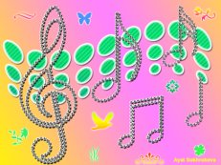 Звуки тишины
Попросите ребенка посидеть одну минуту очень тихо. В эту минуту пусть он внимательно прислушается, чтобы уловить все окружающие звуки, например, скрип двери, шум машин, разговор в соседней комнате, шум листвы за окном и т. д. Положите перед собой секундомер и засеките одну минуту. Когда минута пройдет, попросите ребенка рассказать, что он услышал. Предложите ребенку назвать те звуки, которые нас окружают и которые мы не замечаем, потому что их заглушают другие звуки. Поясните ребенку, что такие звуки называются шумовой фон.
Слушай во все уши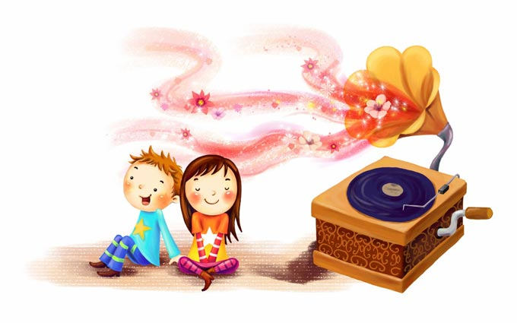
Ведущему завязываются глаза. Остальные должны совершать различные действия: хлопать дверью, кашлять, задергивать шторы на окне, переливать воду и т. д. Затем ведущий с развязанными глазами пытается повторить все эти действия правильно и по порядку.

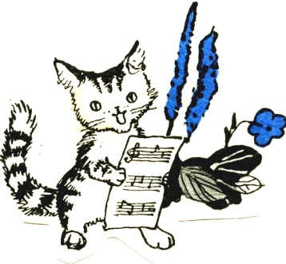 Кошка Мурка и музыкальные игрушки
Игровой материал. Музыкальные игрушки: дудочка, колокольчик, барабан, погремушки; кошка (мягкая игрушка); коробка.
Ход игры: Взрослый приносит коробку, перевязанную лентой, достает оттуда кошку и сообщает ребенку о том, что кошка Мурка пришла в гости и принесла в подарок музыкальные игрушки, которые отдаст, если ребенок узнает их по звучанию.
Взрослый незаметно от ребенка (за небольшой ширмой) играет на музыкальных игрушках. Ребенок узнаёт их. Кошка дает ребенку игрушку и приглашает его поиграть на дудочке, барабане, погремушке.

ИГРЫ ДЛЯ РАЗВИТИЯ ДИКЦИИ

Интонация
Рассказать скороговорку или небольшое стихотворение голосами разных птиц или зверей: например, высоким или низким голосом, в быстром или медленном темпе.
Подбери мелодию
Любое знакомое стихотворение спеть на знакомый мотив, например, «В лесу родилась елочка», «Улыбка» и другие.

ИГРОВАЯ ДЫХАТЕЛЬНАЯ ГИМНАСТИКА
Собачка
Языка высунуть изо рта. Делать быстрые дыхательные движения, добиваясь охлаждения (как это делает собачка).
Машина
Делаем глубокий вдох - «наливаем бензин», двигаемся вперед, произнося «бр-р-р». Закончилось дыхание – остановка. Нужно стараться уехать как можно дальше на одном дыхании.
Петушок
Петушок машет крыльями, на одном выдохе произносит: «Ку-ка-ре-ку!»

Лев
Лев растопыривает когти (пальцы) и грозно рычит, готовясь к нападению.
Вьюга
Пробуем на одном выдохе менять силу голоса от тихого к громкому и наоборот.
Воздушный шарик
Делаем вдох носом, а выдох – ртом, словно надуваем большой воздушный шар или игрушку.
Воздушный бой
Летают бомбардировщики («В»), истребители («И»), бомбардировщики сбрасывают бомбы («В»), взрывы («Г-Г-Г»), истребители стреляют из пулемётов («ТР»), орудия с земли стреляют залпами («КХ»).
Ароматы природы
После выдоха медленно втягиваем в себя воздух. Стараемся уловить тончайшие ароматы природы: запах травы и молодой листвы, ароматы цветов, свежесть воздуха после дождя.

